VR现场勘查实训系统
本系统分为教师端和学生端，教师可通过系统布置各种虚拟犯罪现场，老师可将布置好的现场发送给学生，学生收到老师布置的案例后，在VR端进行考试，学生对犯罪现场进行勘验检查，发现、固定和提取痕迹物证，勘查完后系统会进行智能评分。学生可将勘查的报告发送给教师端，教师根据提交的报告进行打分。项目主要通过VR现场勘查实训系统，老师可以布置各种犯罪案例场景，老师将布置好的案例发送给学生，学生带上VR设备就可以进入到场景中进行勘查，在场景中自由勘查、提取物证，拍摄各种照片，勘察完后学生进行提交，老师在实训系统就可以看到学生提交的勘查作业，根据学生的勘查作业以及拍摄的照片进行打分，因为这一沉浸式，交互式的高新技术比传统的学习更有趣，新颖，所以能够提高学生的积极性，让学生能够快速的掌握知识点。
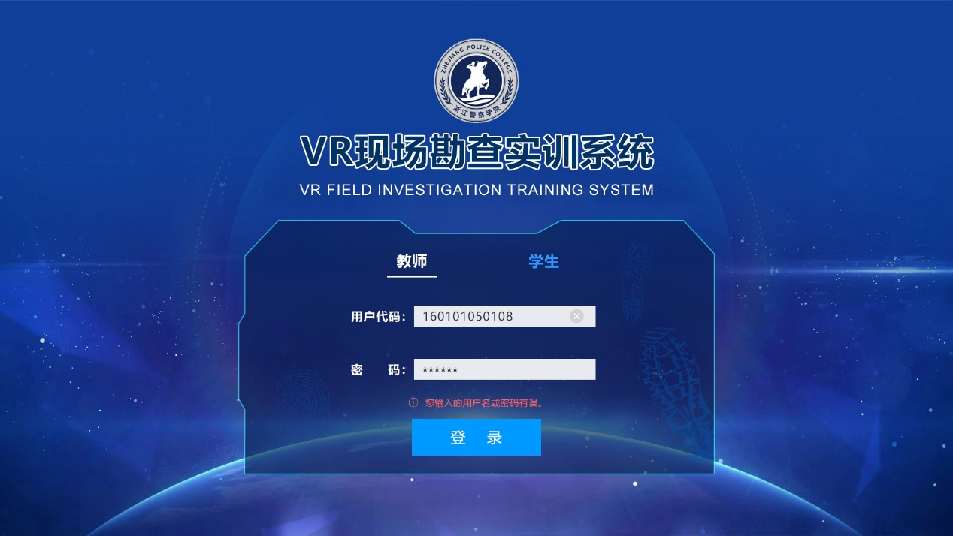
虚拟实训教学平台分为教师端和学生端，通过账号密码进行登陆。

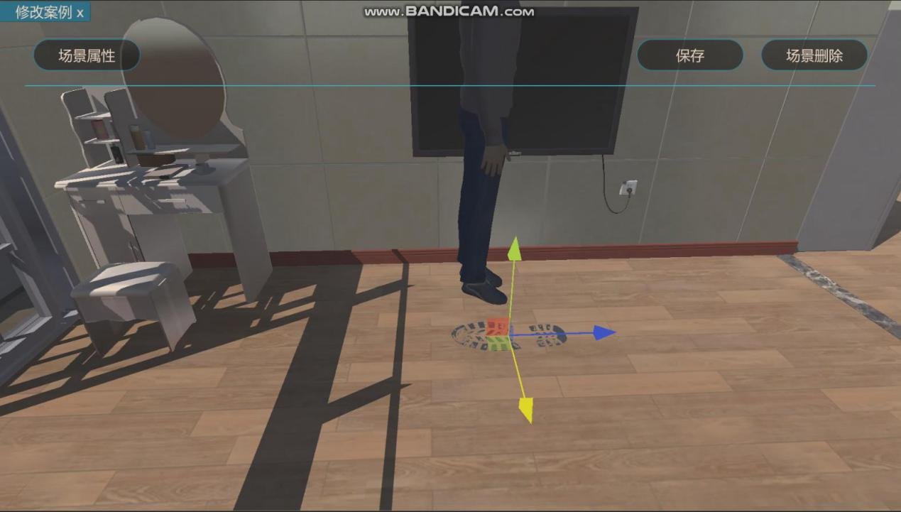
新建场景：老师可以选择某一场景，打开场景后，老师可以将模型库中的模型拖到场景中进行布置，可对模型进行移动、旋转等操作，并且可以对现场的勘查顺序进行设置。
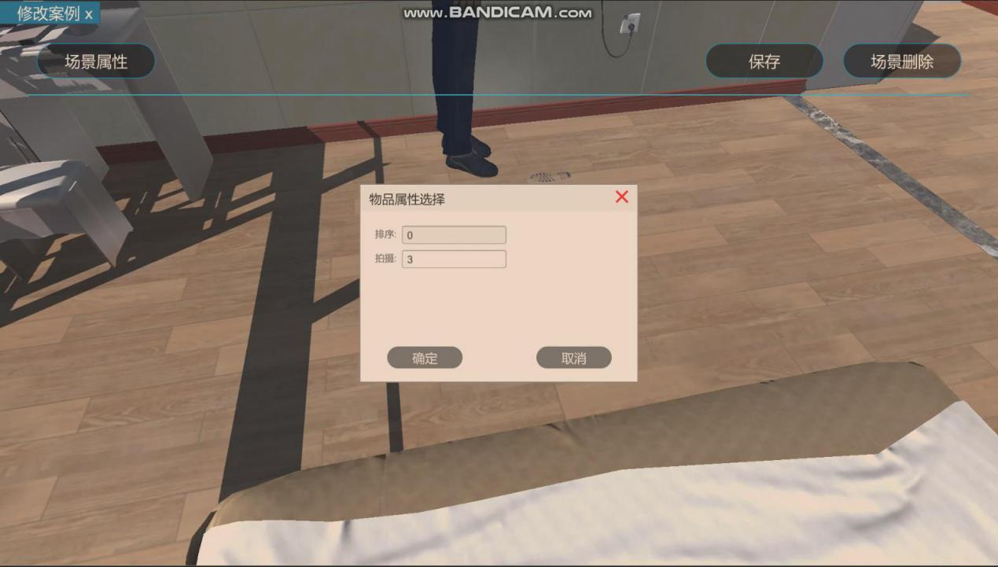
设置物品属性：老师可以对场景中的物品设置勘查顺序和拍照数量
设置场景属性：老师可以设置场景属性，可以设置抽屉门窗的打开关闭状态。

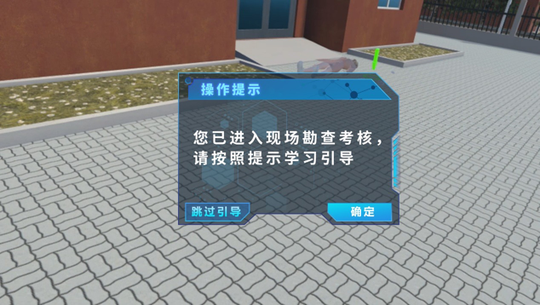
引导操作：登录后，学生首先要学习操作引导，通过引导操作学生需要学习行走、拿取物品、打开工具等操作，让学生考试前对软件的功能进行学习。

